СПРАВКА
о материально-техническом обеспечении образовательной
деятельности по заявленным для лицензирования
образовательным программам

Муниципальное казенное общеобразовательное учреждение средняя общеобразовательная школа с. Городище
(указывается полное наименование и организационно-правовая форма
соискателя лицензии (лицензиата))
Раздел 1. Обеспечение образовательной деятельности оснащенными
зданиями, строениями, сооружениями, помещениями и территориями

N  п/п | Адрес  (местопо-  ложение)  здания,  строения,  сооружения,  помещения | Назначение оснащенных  зданий, строений,  сооружений, помещений  (учебные, учебно-  лабораторные,  административные,  подсобные, помещения  для занятия  физической культурой  и спортом, для  обеспечения  обучающихся,  воспитанников и  работников питанием  и медицинским  обслуживанием, иное)  с указанием площади  (кв. м) | Собственность  или иное  вещное право  (оперативное  управление,  хозяйственное  ведение),  аренда,  субаренда,  безвозмездное  пользование | Полное  наименование  собственника  (арендодателя,  ссудодателя)  объекта  недвижимого  имущества | Документ -  основание  возникно-  вения  права  (указыва-  ются  реквизиты  и сроки  действия) | Кадастровый  (или услов-  ный) номер  объекта  недвижимости | Номер за-  писи ре-  гистрации  в Едином  государст-  венном  реестре  прав на  недвижимое  имущество  и сделок  с ним | Реквизиты  заключений,  выданных  органами,  осущест-  вляющими  государ-  ственный  санитарно-  эпидемио-  логический  надзор,  государст-  венный  пожарный  надзор
1 | 2 | 3 | 4 | 5 | 6 | 7 | 8 | 9
1. | 623966,  Свердловская область,  Тавдинский район, село Городище, улица Гагарина, №85-а | Нежилое здание (школа): кирпичное, год ввода в эксплуатацию не установлен. Учебные кабинеты – 642,6;  Лабораторные помещения – 2 (31);  Административные помещения – (3) 45,6;  другие помещения:  столовая с пищеблоком – 1 (126,2);  спортивный зал – 191,9;  учебно- вспомогательные-  библиотека – 2 (61,5);  музей -1 (35,7)  подсобные – 20 (734,7);  ВСЕГО: 1869,2 | Оперативное управление | Администрация Тавдинского городского округа | Свидетельств о государст-венной регистрации права на здание от 21.03.2016г. | Свидетельств о государст-венной регистрации права на землю от 09.03.2016г. | 400594 | Экспертное заключение о соответствии санитарным правилам объектов хозяйственной и иной деятельности работ, услуг  № 66.01.37.000.М.002183.07.19 от 31.07.2019г.  Заключение о соответствии объекта защиты требованиям пожарной безопасности от 19.09.2016г. №924

* Общая площадь совпадает с площадью, указанной в свидетельстве о государственной регистрации права.

Раздел 2. Обеспечение образовательной деятельности помещениями для
медицинского обслуживания и питания

N  п/п | Помещения для  медицинского  обслуживания  и питания | Адрес  (местоположение)  помещенийс указанием площади (кв. м) | Собственность или иное  вещное право (оперативное  управление, хозяйственное  ведение), аренда, субаренда,  безвозмездное пользование | Полное  наименование  собственника  (арендодателя,  ссудодателя)  объекта  недвижимого  имущества | Документ -  основание  возникновения  права  (указываются  реквизиты и  сроки  действия) | Кадастровый  (или  условный)  номер  объекта  недвижимости | Номер записи  регистрации  в Едином  государственном  реестре права  на недвижимое  имущество  и сделок с ним
1 | 2 | 3 | 4 | 5 | 6 | 7 | 8
1. | Помещения для  питания  обучающихся,  воспитанников  и работников
1.1 | Пищеблок | 623966,  Свердловская область,  Тавдинский район, село Городище, улица Гагарина, №85-а | Оперативное управление | Администрация Тавдинского городского округа | Свидетельств о государст-венной регистрации права на здание от 25.03.2016г | 66:27:1601001:360 | 400746
1.2 | Столовая | 623966,  Свердловская область,  Тавдинский район, село Городище, улица Гагарина, №85-а

Раздел 3. Обеспечение образовательного процесса оборудованными учебными
кабинетами, объектами для проведения практических занятий, объектами
физической культуры и спорта по заявленным к лицензированию образовательным
программам

N  п/п | Уровень, ступень, вид  образовательной  программы (основная/  дополнительная),  направление  подготовки,  специальность,  профессия,  наименование предмета,  дисциплины (модуля) в  соответствии с учебным  планом | Наименование  оборудованных  учебных кабинетов,  объектов для проведения  практических  занятий, объектов  физической  культуры и спорта  с перечнем основного  оборудования | Адрес (местоположение)  учебных кабинетов,  объектов для проведения  практических занятий,  объектов физической  культуры и спорта (с  указанием номера  помещения в соответствии  с документами бюро  технической  инвентаризации) | Собственность  или иное вещное  право  (оперативное  управление,  хозяйственное  ведение),  аренда,  субаренда,  безвозмездное  пользование | Документ -  основание  возникновения  права  (указываются  реквизиты  и сроки  действия)
1 | 2 | 3 | 4 | 5 | 6
1. | Начальное общее образование
Предметы, дисциплины
(модули):
1.1 |  | Кабинет начальных классов№1:  - учебные парты, регулируемые по высоте -9 шт ;  -аудиторная доска – 1 шт;  -АРМ (компьютер, проектор, экран);  -стол для учителя – 1 шт;  - стул для учителя – 1шт;  -шкафы для наглядных пособий -2 шт ;  -таблицы для начальной школы- 15 шт;  - набор муляжей фруктов – 1шт;  - набор муляжей овощей – 1шт;  - таблицы окружающий мир- 1 комплект;  - набор цифер от 0 до 10 – 1шт;  - природоведение плакаты – 1 набор –  - таблицы русский язык начальной школы -5шт;  - таблицы окружающий мир– 9 шт; | 623966,  Свердловская область,  Тавдинский район, село Городище, улица Гагарина, №85-а  кв.м | Оперативное управление | Свидетельств о государственной регистрации права на здание от 21.03.2016г
1.2 |  | Кабинет начальных классов№2:  - учебные парты, регулируемые по высоте-11/22 шт;  -аудиторная доска – 1 шт;  -АРМ (ноутбук, проектор, мультимедийная доска, принтер);  --стол для учителя – 1шт;  - стул для учителя – 1шт;  -шкафы для наглядных пособий – 2шт;  - набор цифер от 0 до 10- 1шт;  -касса веер гласных и согласных-19 шт;  -справочники, энциклопедии – 2шт; |  | Оперативное управление
1.3 |  | Кабинет начальных классов№3:  - учебные парты, регулируемые по высоте – 10/20шт;  -аудиторская доска – 1 шт;  -АРМ (телевизор и системный блок, принтер, сканер);  --стол для учителя – 1шт;  - стул для учителя – 1шт;  -шкафы для наглядных пособий -2шт;  Набор музыкальных инструментов  Портреты композиторов |  | Оперативное управление
2. | Основное общее образование
Предметы, дисциплины
(модули):
2.1 | Русский язык  Литература, английский язык | Кабинеты филологии:  - учебные парты и стулья , регулируемые по высоте- 20 шт;  -аудиторская доска- 1шт;  -АРМ (компьютер, проектор, экран);  -стол для учителя- 4 шт;  - стул для учителя-2 шт;  -шкафы для наглядных пособий-4 шт;  -таблицы по русскому языку с 5 по 9 классы-1 комплект;  - таблицы по литературе с 5 по 9 1 классы-1 комплект;  - словари -10шт;  - телевизор- 1шт;  -справочники, энциклопедии -5шт  -портреты писателей – 1 комплект;  -английский алфавит 1 шт;  - карты стран (Англии) – 1 ш | 623966,  Свердловская область,  Тавдинский район, село Городище, улица Гагарина, №85-а | Оперативное управление | Свидетельств о государственной регистрации права на здание от 21.03.2016г
2.2 | Математика  Информатика | Кабинет математики, информатики:  - учебные парты и стулья , регулируемые по высоте – 10 шт;  - стол компьютерный – 8 шт.  -аудиторская доска-1шт;  --АРМ (компьютер, проектор, экран,принтер)  - 7 компьютеров;  - стол для учителя-1шт;  - стул для учителя- 1 шт;  -шкаф для наглядных пособий – 1шт;  -таблицы по математике с 5 по 9 классы-1 комплект ;  - таблицы по геометрии с 5 по 9 классы-1 комплект;  -таблицы по информатике с 7 по 9 классы-1 комплект  -набор геометрических тел-1 компл.;  - модели по геометрии – 3 шт;  -портреты ученых – 8 шт; |  | Оперативное управление
2.3 | История  Обществознание  География | Кабинет истории, обществознания, географии:  - учебные парты и стулья , регулируемые по высоте 18 шт;  -аудиторская доска- 1шт;  -АРМ (ноутбук, экран, проектор)  - стол для учителя- 2 шт;  - стул для учителя- 1 шт  -шкафы для наглядных пособий- 4 шт;  - телевизор – 1 шт;  Карты по истории и географии настенные -57 шт |  | Оперативное управление
2.4 | Физика | учебные парты для кабинета физики регулируемые по высоте -10 шт;  -учебные стулья регулируемые по высоте-20 шт.  -аудиторная доска;  -АРМ (ноутбук, экран, проектор ()- - слайд-поектор-1шт;  - штатив – 10 шт;  -дозиметр – 1шт;  -машина волновая- 1шт;  - набор соединительных проводов – 14шт;  -набор тел равного объема – 1шт;  -набор тел равной массы – 1шт;  -набор для лабораторных работ электричество– 5 шт;  -колориметр – 4 шт;  -гигрометр психрометрических- 1шт;  -трубка Ньютона – 1шт;  -набор по кинематике и динамике – 1 шт;  - шар Паскаля- 1шт;  -шар с кольцом;  - магнит дугообразный – 3 шт;  -магнит полосовой – 5шт;  -прибор Ленца – 1шт;  -вольтметр – 5 шт;  -амперметр –5 шт;  -реостат ползунковый – 5 шт; |  | Оперативное управление
2.5 | Химия  Биология | Кабинет химии, биологии:  - учебные парты для кабинета химии регулируемые по высоте -10 шт;  -учебные стулья регулируемые по высоте-20 шт.  -аудиторная доска;  -АРМ (компьютер)  -настенные таблицы по химии – 4 шт;  - лупы ручные – 8 шт;  -шкафы для наглядных пособий – 4 шт;  -вытяжной шкаф – 1 шт;  -микроскопы – 10 шт;  - весы – 1 шт;  -набор таблиц по ботанике и зоологии, общей биологии и анатомии – 1 комплекта;  -комплект микропрепаратов по общей биологии – 2 шт;  -комплект микропрепаратов по анатомии – 2 шт;  - комплект микропрепаратов по ботанике- 2 шт;  -телевизор – 1шт;  - спиртовка лабораторная – 10 шт;  - набор посуды для реактивов -1 комплект;  - комплект колб демонстрационных -1 шт;  - наборы пробирок -1шт;  -комплекты: ложек, цилиндров и воронок -1шт;  - наборы веществ демонстрационные по химии – 3 шт;  -прибор для опытов с электрическим током – 2 шт;  - прибор для иллюстрации - - зависимости скорости реакций от условий – 1 шт;  - модель торса человека объемная – 1 шт;  -макеты мышцы головы и шеи- 1 набор;  -Модель цветка яблони – 1 шт. |  | Оперативное управление
2.6. | ОБЖ  Технология для девочек | - учебные парты и стулья , регулируемые по высоте – 16 шт;  -аудиторская доска – 2 шт;  -- стол для учителя-3 шт;  - стул для учителя-2 шт  -шкафы для наглядных пособий -3 шт;  -таблицы по кулинарии 1 комплект  -оверлок -1шт;  -электроплита -1шт;  -коллекции по технологии – 1комплект;  - утюг с паром – 1шт;  - гладильная доска- 1шт;  -сервиз чайный – 1шт;  -чайник электрический – 1шт.  Макет Автомат Калашникова «АК 47М»  Комплект таблиц по ОБЖ -1 шт. |  | Оперативное управление
2.7. | Искусство  Музыка  ИЗО | Кабинет искусства, технологии:  - учебные парты и стулья , регулируемые по высоте – 10/20шт;  -аудиторская доска – 1 шт  - музыкальный центр – 1шт;  -- стол для учителя-2 шт;  - стул для учителя-1шт  -шкафы для наглядных пособий -2 шт; |  | Оперативное управление
2.6 | Физическая культура | Спортивный зал:  -Бревно гимнастическое – 1 шт.  -Стенка гимнастическая – 1шт (4секции)  -Козёл гимнастический – 1 шт;  -Скамейка гимнастическая - 2 шт  -мячи баскетбольные –10 шт |  | Оперативное управление
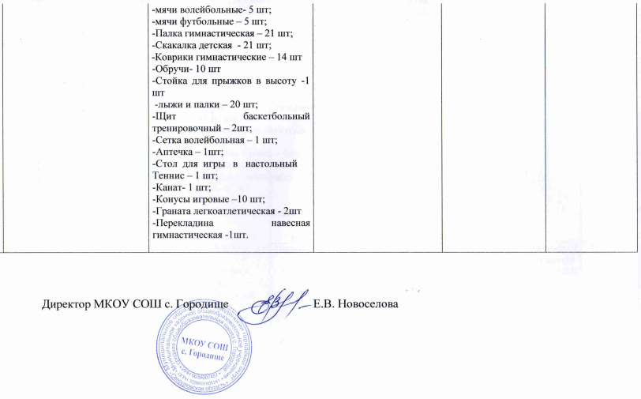

филиал Муниципального казенного общеобразовательного учреждения средней общеобразовательной школы с. Городище начальная общеобразовательная школа д. Герасимовка
(указывается полное наименование и организационно-правовая форма
соискателя лицензии (лицензиата))
Раздел 1. Обеспечение образовательной деятельности оснащенными
зданиями, строениями, сооружениями, помещениями и территориями

N  п/п | Адрес  (местопо-  ложение)  здания,  строения,  сооружения,  помещения | Назначение оснащенных  зданий, строений,  сооружений, помещений  (учебные, учебно-  лабораторные,  административные,  подсобные, помещения  для занятия  физической культурой  и спортом, для  обеспечения  обучающихся,  воспитанников и  работников питанием  и медицинским  обслуживанием, иное)  с указанием площади  (кв. м) | Собственность  или иное  вещное право  (оперативное  управление,  хозяйственное  ведение),  аренда,  субаренда,  безвозмездное  пользование | Полное  наименование  собственника  (арендодателя,  ссудодателя)  объекта  недвижимого  имущества | Документ -  основание  возникно-  вения  права  (указыва-  ются  реквизиты  и сроки  действия) | Кадастровый  (или услов-  ный) номер  объекта  недвижимости | Номер за-  писи ре-  гистрации  в Едином  государст-  венном  реестре  прав на  недвижимое  имущество  и сделок  с ним | Реквизиты  заключений,  выданных  органами,  осущест-  вляющими  государ-  ственный  санитарно-  эпидемио-  логический  надзор,  государст-  венный  пожарный  надзор
1 | 2 | 3 | 4 | 5 | 6 | 7 | 8 | 9
1. | 623968,  Свердловская область,  Тавдинский район, д. Герасимовка, ул. Павлика Морозова, № 32 | Нежилое здание (школа): кирпичное, год ввода в эксплуатацию не установлен. Учебные кабинеты:  Кабинет начальных классов – 2 (67,6)  Спортивный зал – 1 (145,8)  Всего: 213,4  Кабинет для проведения внеурочной деятельности -1(67,2)  Актовый зал -1 (91,1)  Всего: 158,3  Административные:  Кабинет заведующего филиалом -1 (11,5)  Учительская – 1 (11,5)  Всего: 23,0  Столоывая с пищеблоком – 1 (52,0)  Подсобные -5 (57,2)  ВСЕГО: 503,9 | Оперативное управление | Администрация Тавдинского городского округа | Свидетельств о государст-венной регистрации права на здание от 21.03.2016г. | Свидетельств о государст-венной регистрации права на землю от 25.03.2016г. | 400746 | Экспертное заключение о соответствии санитарным правилам объектов хозяйственной и иной деятельности работ, услуг  № 66.01.37.000.М.002183.07.19 от 31.07.2019г  Заключение о соответствии объекта защиты требованиям пожарной безопасности от  17.06.2019 г. № 0038

* Общая площадь совпадает с площадью, указанной в свидетельстве о государственной регистрации права.

Раздел 2. Обеспечение образовательной деятельности помещениями для
медицинского обслуживания и питания

N  п/п | Помещения для  медицинского  обслуживания  и питания | Адрес  (местоположение)  помещенийс указанием площади (кв. м) | Собственность или иное  вещное право (оперативное  управление, хозяйственное  ведение), аренда, субаренда,  безвозмездное пользование | Полное  наименование  собственника  (арендодателя,  ссудодателя)  объекта  недвижимого  имущества | Документ -  основание  возникновения  права  (указываются  реквизиты и  сроки  действия) | Кадастровый  (или  условный)  номер  объекта  недвижимости | Номер записи  регистрации  в Едином  государственном  реестре права  на недвижимое  имущество  и сделок с ним
1 | 2 | 3 | 4 | 5 | 6 | 7 | 8
1. | Помещения для  питания  обучающихся,  воспитанников  и работников
1.1 | Столовая | 623968,  Свердловская область,  Тавдинский район, д. Герасимовка, ул. Павлика Морозова, № 32 | Оперативное управление | Администрация Тавдинского городского округа | Свидетельств о государст-венной регистрации права на здание от 25.03.2016г | 66:27:1201002:177 | 400746
1.2 | Склад-2 | 623968,  Свердловская область,  Тавдинский район, д. Герасимовка, ул. Павлика Морозова, № 32 | Оперативное управление | Администрация Тавдинского городского округа | Свидетельств о государст-венной регистрации права на здание от 25.03.2016г | 66:27:1201002:177 | 400746

Раздел 3. Обеспечение образовательного процесса оборудованными учебными
кабинетами, объектами для проведения практических занятий, объектами
физической культуры и спорта по заявленным к лицензированию образовательным
программам

N  п/п | Уровень, ступень, вид  образовательной  программы (основная/  дополнительная),  направление  подготовки,  специальность,  профессия,  наименование предмета,  дисциплины (модуля) в  соответствии с учебным  планом | Наименование  оборудованных  учебных кабинетов,  объектов для проведения  практических  занятий, объектов  физической  культуры и спорта  с перечнем основного  оборудования | Адрес (местоположение)  учебных кабинетов,  объектов для проведения  практических занятий,  объектов физической  культуры и спорта (с  указанием номера  помещения в соответствии  с документами бюро  технической  инвентаризации) | Собственность  или иное вещное  право  (оперативное  управление,  хозяйственное  ведение),  аренда,  субаренда,  безвозмездное  пользование | Документ -  основание  возникновения  права  (указываются  реквизиты  и сроки  действия)
1 | 2 | 3 | 4 | 5 | 6
1. | Начальное общее образование
Предметы, дисциплины
(модули):
1.1 |  | Кабинет начальных классов№1:  - учебные парты, регулируемые по высоте -10 шт ;  -аудиторная доска – 1 шт;  -АРМ (компьютер, проектор, экран);  -стол для учителя – 1 шт;  - стул для учителя – 1шт;  -шкафы для наглядных пособий -3 шт ;  -таблицы для начальной школы- 15 шт;  - набор муляжей фруктов – 1шт;  - набор муляжей овощей – 1шт;  - таблицы окружающий мир- 1 комплект;  - набор цифер от 0 до 10 – 1шт;  -портреты детских писателей – 1 комплект;  -портреты русских композиторов – 1 комплект.  - природоведение плакаты – 1 набо | 623968,  Свердловская область,  Тавдинский район, д. Герасимовка, ул. Павлика Морозова, № 32 | Оперативное управление | Свидетельств о государственной регистрации права на здание от  25. 03.2016г
1.2 |  | Кабинет начальных классов№2:  - учебные парты, регулируемые по высоте-11/22 шт;  -аудиторная доска – 1 шт;  -АРМ (ноутбук, проектор, мультимедийная доска, принтер);  --стол для учителя – 1шт;  - стул для учителя – 1шт;  -шкафы для наглядных пособий – 3 шт;  - таблицы окружающий мир  - комплент портретов писателей -1 шт. |  | Оперативное управление
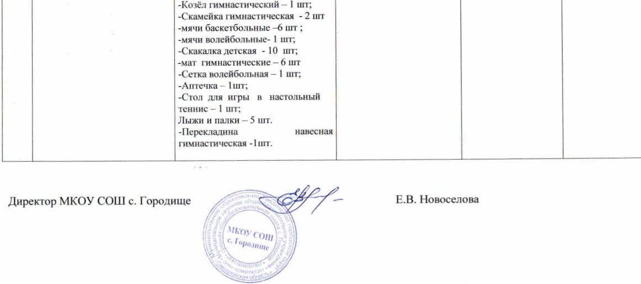  1.3 | Физическая культура | Спортивный зал:  -Бревно гимнастическое – 1 шт.  -Стенка гимнастическая – 1шт (4секции |  | Оперативное управление

